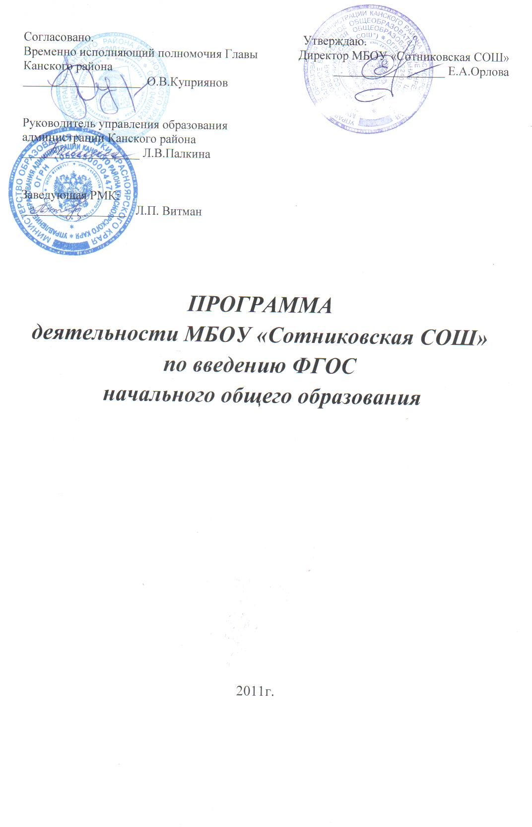

Пояснительная записка
Основанием для разработки программы является:
1.Концепция модернизации российского образования на период до 2015 года.
2.Национальная образовательная инициатива «Наша новая школа».
3. Федеральный государственный образовательный стандарт начального
общего образования.
4. Приказ министерства образования и науки Российской Федерации от «06»
октября 2009г.№ 373 «Об утверждении и введении в действие федерального
государственного образовательного стандарта начального общего
образования».
Цель программы - обеспечение внедрения федеральных
государственных образовательных стандартов начального общего образования (далее по тексту ФГОС НОО) в образовательном
учреждении МБОУ «Сотниковская СОШ». Поставленная цель достигается решением следующих задач:
- создание нормативно-правового, организационно-методического, материально-технического и информационного сопровождения внедрения ФГОС НОО в образовательное учреждение;
- создание информационно-методического пространства, способствующего совершенствованию профессионального мастерства педагогов начальной школы в условиях перехода на ФГОС;
- содействие изучению, обобщению и интеграции положительного опыта реализации образовательными учреждениями района ФГОС на ступени начальной школы;
- изучение новых ФГОС.
Важнейшие целевые индикаторы и показатели программы:
- Разработка пакета нормативных документов, регулирующих деятельность образовательного учреждения в период реализации ФГОС НОО;
- Подготовка педагогических кадров (администрации школы, педагогов, педагога-психолога и т.д.) к работе в новых условиях;
3. Повышение профессиональной компетентности педагогических кадров образовательного учреждения в вопросах реализации ФГОС НОО.
Ожидаемые результаты
- Создание образовательной системы начальной ступени образовательного учреждения, соответствующей ФГОС НОО и обеспечивающей ожидаемые изменения в результатах образовательного процесса по сравнению с ранее действующей образовательной системой.
- Создание системной организации управления образовательным процессом.
3. Разработка и утверждение образовательным учреждением основной образовательной программы начального общего образования. Аналитическое обоснование программы
В Национальной образовательной инициативе «Наша новая школа» определены основные направления развития общего образования, одним из которых является обновление образовательных стандартов. Уже в школе дети должны получить возможность раскрыть свои способности, сориентироваться в высокотехнологичном конкурентном мире. Этой задаче должны соответствовать обновленные образовательные стандарты, включающие в себя три группы требований: требования к структуре образовательных программ, требования к условиям реализации образовательных программ и требования к результатам их освоения.
Для достижения обозначенной задачи требуются системные изменения в содержании образовательной деятельности школы и управлении ею. Существующие в настоящее время образовательные стандарты не дают желаемых результатов, так как не соответствуют целям опережающего развития. Это означает, что изучать в школах необходимо не только достижения прошлого, но и те способы и технологии, которые пригодятся детям в будущем. От подготовленности, целевых установок школьников зависит то, насколько мы сможем выбрать и обеспечить инновационный путь развития страны.
Изучение состояния организации и управления существующей образовательной системы начальной ступени школы и новых ФГОС позволило сделать следующие выводы: для введения ФГОС НОО необходимы
- активная работа педагогического коллектива по изучению вопроса введения новых ФГОС в образовательную систему начальной ступени школы;
- системная работа в данном направлении;
- критерии и показатели- оценки деятельности общеобразовательного учреждения по введению ФГОС НОО.
Разработанная программа «Деятельность общеобразовательного учреждения по введению ФГОС НОО» направлена на создание механизмов устойчивого развития новой образовательной модели начальной школы, обеспечивающей качественное образование, предполагает системную организацию управления образовательным процессом и определяет условия, обеспечивающие его успешность.
Основные направления реализации программы
- Разработка новой образовательной модели начальной школы.
- Разработка плана действий в ходе реализации программы по основным направлениям деятельности общеобразовательного учреждения:

- общеобразовательному;
- воспитательному;
- методическому;
- здоровьесберегающему.
3.Корректировка содержательной, организационной и управленческой сторон
в процессе реализации программы.
4. Оценка эффективности программы.
Этапы реализации программы
1. Аналитико-проектный этап - 2010-2011 учебный год Основные виды деятельности:
- Педагогический совет «Анализ состояния организации и управления существующей образовательной системы начальной ступени школы, Изучение нормативных документов и методической литературы пс ФГОС НОО»;
- Мотивация субъектов образовательного процесса на введение новых ФГОС в образовательную систему начальной ступени школы;
- Разработка новой образовательной модели начальной школы:

- создание в ОУ Совета по введению ФГОС НОО, призванного обеспечивать координацию действий всего педагогического коллектива, а также осуществлять информационное, консультативное и научно-методическое сопровождение инновационного процесса;
- создание микрогрупп по разработке возможных изменений е образовательной системе начальной ступени общеобразовательной: учреждения (планы - задания);
- разработка единичных планов-графиков изменений;*
- разработка плана-графика согласованных изменений в образовательной системе начальной ступени общеобразовательного учреждения;
. 4. Разработка нормативно- методических документов по введению новых ФГОС в образовательную систему начальной ступени школы.
2. Основной этап - 2011- 2014 г. Основные виды деятельности:
- Разработка системы мероприятий по реализации программы по основным направлениям деятельности общеобразовательного учреждения;
- Реализация программы «Деятельность общеобразовательного учреждения по введению ФГОС НОО»;
- Педагогический совет «Новые образовательные стандарты: опыт, результаты, проблемы»;
- Корректировка содержательной, организационной и управленческой сторон в процессе реализации программы;
- Оценка эффективности осуществления программы.
3. Обобщающий этап - 2015 г. Основные виды деятельности:

- Обобщение результатов работы, соотношение с запланированными целями и задачами;
- Создание информационного банка по теме «Новая образовательная модель начальной школы».

ПЛАН ОСНОВНЫХ МЕРОПРИЯТИЙ
по подготовке к введению федерального государственного образовательного стандарта начального общего образования в МБОУ «Сотниковская СОШ »

Цель: создание условий для введения федерального государственного образовательного стандарта начального общего образования.

№ п/п | Мероприятие | Сроки | Результат | Ответственный
 | Организационно-управленческие условия
1. | разработка и утверждение Плана основных мероприятий по подготовке к введению федерального государственного образовательного стандарта начального общего образования в МБОУ «Сотниковская СОШ» | до 31.01.2011 г. | приказ об утверждении Плана основных мероприятий по подготовке к введению федерального государственного образовательного стандарта начального общего образования | директор Орлова Е.А.
2. | педсовет «Анализ состояния организации и управления существующей образовательной системы начальной степени школы, изучение нормативных документов и методической литературы по ФГОС НОО». | 25.01.2011г. | программа деятельности МБОУ «Сотниковская СОШ» по введению ФГОС НОО, утверждение положения о рабочей группе по введению ФГОС . | директор Орлова Е.А.
3. | информирование родительской общественности на сайте школы о введении и реализации федерального государственного образовательного стандарта начального общего образования | до 21.02.2011 г. | создание на сайте МБОУ «Сотниковская СОШ» раздела «Переход на ФГОС НОО» | учитель информатики  Гречина Н.В.
4. | проведение экспертизы готовности школы (в соответствии с картой самоанализа) к введению федерального государственного образовательного стандарта начального общего образования | до 12.01.2011 г. | карта самоанализа | зам. директора по УВР  Рыбальченко Е.В.
5. | определение по итогам проведённой экспертизы первого класса для реализации федерального государственного образовательного стандарта начального общего образования с 1 сентября 2011 года | до 01.09.2011г. | приказ о реализации федерального государственного образовательного стандарта начального общего образования с 1 сентября 2011 года | директор Орлова Е.А.
6. | разработка учебного плана школы 1 ступени | до 1.05.2011 г. | приказ, учебный план 1 класса | директор Орлова Е.А., зам. директора по УВР  Рыбальченко Е.В.
7. | проведение мониторинга готовности школы к введению федерального государственного образовательного стандарта начального общего образования | ежеквартально | план мероприятий школы | зам. директора по УВР  Рыбальченко Е.В.
8. | согласование основной образовательной программы начального общего образования МБОУ «Сотниковская СОШ» с Управляющим советом | до 1.05.2011 г. | протокол заседания Управляющего совета | Поликарпова М.Н.
9. | заседание рабочей группы: разработка и утверждение учебного плана 1 класса (на основе БУПа) | май 2011г. | учебный план школы | директор Орлова Е.А.  зам. директора по УВР  Рыбальченко Е.В.
10. | заседание рабочей группы: подготовка к экспертизе рабочих программ учебных предметов и внеучебной деятельности 1 класса | до 01.05.2011 г. | протокол заседания рабочей группы, рабочие программы учебных предметов и внеучебной деятельности 1 класса | директор Орлова Е.А.  зам. директора по УВР  Рыбальченко Е.В., учитель 1 класса Семёнова Е.М.
11. | создание условий для организации внеурочной деятельности обучающихся 1 класса в школе | до 1.09.2011 г. | тарификация педагогов, приобретение оборудования для кабинета начальной школы | директор Орлова Е.А., зам. директора по УВР  Рыбальченко Е.В.,  зам. директора по АХЧ Лызганова Л.А.,  руководитель МО начальных классов Гамзюкова Н.А.
12. | проведение совещаний с учителями начальных классов, заседаний МО начальных классов по изучению:  федерального государственного образовательного стандарта начального общего образования;  программы формирования универсальных учебных действий;  санитарно- гигиенических требований;  документов, регулирующих выполнение требований к результатам обучения | ежеквартально | протоколы совещаний,  протоколы МО начальных классов | зам. директора по УВР  Рыбальченко Е.В., руководитель МО начальных классов Гамзюкова Н.А.
13. | проведение родительского собрания «Реализация направлений внеурочной деятельности» | май 2011г. | протокол родительского собрания | директор Орлова Е.А.
14. | проведение мастер – классов по внеурочной деятельности учителями начальных классов | май 2011г. | создание индивидуальной образовательной программы будущего первоклассника | зам. директора по УВР  Рыбальченко Е.В., руководитель МО начальных классов Гамзюкова Н.А.
15. | определение списка учебников и учебных пособий, используемых в образовательном процессе в соответствии с ФГОС начального общего образования на основе утвержденного федерального перечня учебников | февраль 2011г. | приказ директора об утверждении УМК (начальная школа), заказ учебников на 2011-2012 уч. г. | библиотекарь Ганчин Т.М.
 | Нормативно-правовое обеспечение
16. | внесение необходимых изменений в устав МБОУ «Сотниковская СОШ» | до 01.05.2011 г. | устав МБОУ «Сотниковская СОШ» | директор Орлова Е.А.
17. | проработка основной образовательной программы начального общего образования МБОУ «Сотниковская СОШ» с участием обучающихся, их родителей (законных представителей), педагогических работников и общественности | до 01.05.2011 г. | приказ, утверждение основной образовательной программы начального общего образования | зам. директора по УВР  Рыбальченко Е.В.
18. | разработка программы духовно-нравственного развития, воспитания обучающихся на ступени начального общего образования | до 1.04.2011 г. | приказ, программа духовно-нравственного развития, воспитания | зам. директора по УВР  Рыбальченко Е.В.
19. | разработка программы формирования культуры здорового и безопасного образа жизни обучающихся на ступени начального общего образования | до 1.04.2011 г. | приказ, программа формирования культуры здорового и безопасного образа жизни обучающихся | зам. директора по УВР  Рыбальченко Е.В.
20. | разработка программы формирования универсальных учебных действий на ступени начального общего образования | до 1.04.2011 г. | приказ, программа формирования универсальных учебных действий | зам. директора по УВР  Рыбальченко Е.В.
21. | утверждение рабочих программ учебных предметов и внеучебной деятельности | до 31.08.2011 г. | протокол заседания методического объединения | руководитель МО начальных классов Гамзюкова Н.А.
22. | заседание рабочей группы: разработка и утверждение учебного плана 1 класса (на основе БУПа) | до 01.05.2011г. | учебный план школы | директор Орлова Е.А.  зам. директора по УВР  Рыбальченко Е.В.
23. | приведение локальных актов в соответствие с требованиями ФГОС | до 01.06.2011г. | обновление локальных актов | директор Орлова Е.А.  зам. директора по УВР  Рыбальченко Е.В.
 | Методическое обеспечение
24. | изучение Методических рекомендаций для общеобразовательных учреждений по введению федерального государственного образовательного стандарта начального общего образования | до 1.03.2011 г. | протокол совещания при заместителе директора по учебно-воспитательной работе | зам. директора по УВР  Рыбальченко Е.В.
25. | разработка плана методической работы, обеспечивающей сопровождение введения ФГОС НОО | август 2011г. | план методической работы, обеспечивающей сопровождение введения ФГОС НОО | зам. директора по УВР  Рыбальченко Е.В.
26. | участие в обучающих семинарах для заместителей директоров по учебно-воспитательной работе по разработке образовательной программы общеобразовательного учреждения по темам «Введение ФГОС: отличительные особенности, нововведения, новые понятия», «Требование к структуре ООП в соответствии с ФГОС» | январь - май 2011 года | обсуждение ООП, подготовка предложений и замечаний | зам. директора по УВР  Рыбальченко Е.В.
27. | участие в обучающем семинаре «Требование к структуре ООП в соответствии с ФГОС» для учителей начальной школы образовательных учреждений Канского района, осуществляющих переход на федеральный государственный образовательный стандарт начального общего образования в 2011 году, по разработке рабочих программ. | февраль 2011 года | обсуждение ООП, подготовка предложений и замечаний | учитель 1 класса Семёнова Е.М.
 | Финансово – экономическое обеспечение
28. | заседание рабочей группы: разработка (внесение изменений) локальных актов, регламентирующих установление заработной платы работников образовательного учреждения, в том числе надбавок и доплат, порядка и размеров премирования. | март 2011г. | наличие локальных актов, регламентирующих установление заработной платы работников образовательного учреждения, в том числе надбавок и доплат, порядка и размеров премирования.  Заключение дополнительных соглашений к трудовому договору с педагогическими работниками | директор Орлова Е.А., централизованная бухгалтерия
 | Кадровое обеспечение и поддержка учителей при введении ФГОС НОО
29. | заседание рабочей группы: приведение в соответствие с требованиями ФГОС общего образования и новыми тарифно-квалификационными характеристиками должностных инструкций работников образовательного учреждения | февраль 2011г. | утверждение должностных инструкций работников образовательного учреждения | администрация школы
 | участие в проведении курсовых мероприятий для учителей начальной школы, зам. директоров по УВР образовательных учреждений Канского района, осуществляющих переход на федеральный государственный образовательный стандарт начального общего образования, в том числе по использованию в образовательном процессе современных образовательных технологий деятельностного типа | март, апрель 2010-2011 учебного года | организация образовательного процесса в соответствии с новыми стандартами | учитель 1 класса Семёнова Е.М.,  зам. директора по УВР  Рыбальченко Е.В.
 | Материально – техническое обеспечение введения ФГОС
30. | создание в школе материально – технических условий для введения ФГОС в соответствии с требованиями к ресурсному обеспечению образовательной деятельности младших школьников:  - монитор;  - системный блок;  -клавиатура;  - мышь;  -источник бесперебойного питания;  - сетевой фильтр;  -принтер лазерный, сканер, копир формата А 4 с запасным картриджем;  - принтер струйный цветной с запасным комплектом картриджей;  - экран настенный рулонный;  - мультимедийный проектор;  - крепление для проектора;  - фотоаппарат цифровой со штативом;  - карта памяти для фотоаппарата | сентябрь 2011г. | наличие оптимальных учебно - материальных условий для реализации основной общеобразовательной программы для 1 класса | администрация школы
31. | совещание: «Анализ оснащенности учебного процесса и оборудования учебных помещений на основе соответствия федеральным требованиям к образовательным учреждениям в части оснащённости» | август 2011г. | Отчет директора. Анализ готовности школы к введению ФГОС НОО в части обеспечения оснащенности учебного процесса и оборудования учебных кабинетов. | администрация школы

Расчеты средств, необходимых для приобретения оборудования
в 1 класс МБОУ «Сотниковская СОШ» в связи с введением ФГОС
Наименование товара | Кол-во штук | Стоимость товара, руб.
монитор | 1 | 7810
системный блок | 1 | 12870
клавиатура | 1 | 330
мышь | 1 | 275
источник бесперебойного питания | 1 | 2310
сетевой фильтр | 1 | 600
принтер лазерный, сканер, копир формата А 4 с запасным картриджем | 1 | 10450
принтер струйный цветной с запасным комплектом картриджей | 1 | 5000
экран настенный рулонный | 1 | 4664
мультимедийный проектор | 1 | 28600
крепление для проектора | 1 | 1650
фотоаппарат цифровой со штативом | 1 | 6000
карта памяти для фотоаппарата | 1 | 2200
Итого: 82759 руб.

Расчеты средств, необходимых для питания
1 класса МБОУ «Сотниковская СОШ» в связи с введением ФГОС
(школа полного дня)

В 1 классе будет обучаться 11 человек.
При расходовании 264 рублей в день на них при втором горячем завтраке на год необходима сумма 43032 рубля



Директор МБОУ «Сотниковская СОШ»: Е.А. Орлова

